1. [Đề thi Toán 9 Học kỳ 1 năm học 2017-2018, Hà Đông, Hà Nội]][9D1B6]

Tính các giá trị của biểu thức .

**Lời giải.**

Ta có:



1. [Đề thi Toán 9 Học kỳ 1 năm học 2017-2018, Hà Đông, Hà Nội]][9D1B7]

Tính các giá trị của biểu thức .

**Lời giải.**

Ta có:











1. [Đề thi Toán 9 Học kỳ 1 năm học 2017-2018, Hà Đông, Hà Nội]][9D1K8]

Cho biểu thức 

a). Tìm điều kiện xác định và rút gọn biểu thức .

b). Tìm  để .

c). Tìm số nguyên  để biểu thức  có giá trị là số nguyên.

**Lời giải.**

a). Điều kiện ,

Ta có:



















b). . (thỏa mãn điều kiện)

Vậy với  thì .

c). Để  nguyên  nguyên . (vì  nguyên)

Ta có 

Xét các trường hợp:

d).  (thỏa mãn điều kiện).

e).  (thỏa mãn điều kiện).

f).  (thỏa mãn điều kiện).

g).  (thỏa mãn điều kiện).

Vậy với  thì  có giá trị là số nguyên.

1. [Đề thi Toán 9 Học kỳ 1 năm học 2017-2018, Hà Đông, Hà Nội]][9D2Y3]

Vẽ đồ thị của hàm số .

**Lời giải.**

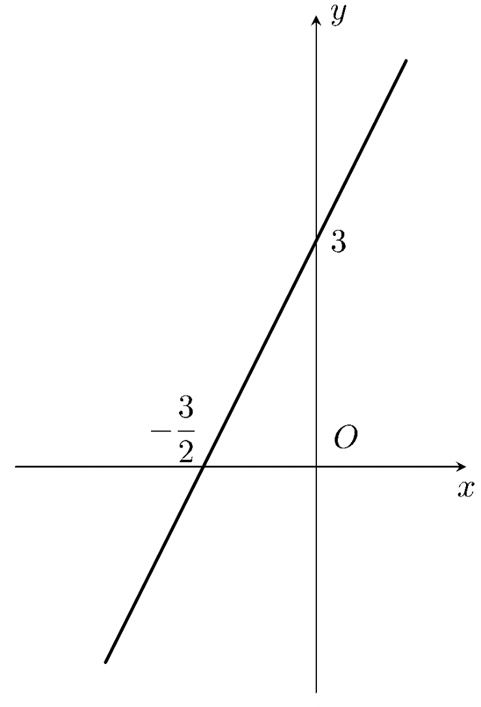

Với ,. Vậy đồ thị hàm số đi qua 2 điểm  và .

Đồ thị hàm số là hình vẽ dưới.

1. [Đề thi Toán 9 Học kỳ 1 năm học 2017-2018, Hà Đông, Hà Nội]][9D2B4]

Xác định  để đồ thị hàm số  song song với đồ thị hàm số .

**Lời giải.**

Đồ thị hàm số  song song với đồ thị hàm số 

.

Vậy giá trị cần tìm của  là .

1. [Đề thi Toán 9 Học kỳ 1 năm học 2017-2018, Hà Đông, Hà Nội]][9H2B6][9H1B1][9H2B1][9H2K6]

Cho đường tròn  và điểm  cố định ở ngoài đường tròn. Vẽ đường thẳng  vuông góc với  tại . Trên  lấy điểm , qua  kẻ hai tiếp tuyến ,  tới đường tròn , tiếp điểm lần lượt là  và . Nối  cắt  tại , cắt  tại .

a). Chứng minh  vuông góc với .

b). Cho biết cm, cm. Tính .

c). Chứng minh  điểm , , ,  cùng thuộc một đường tròn.

d). Chứng minh tâm  đường tròn nội tiếp tam giác  thuộc một đường tròn cố định khi  chuyển động trên .

**Lời giải.**

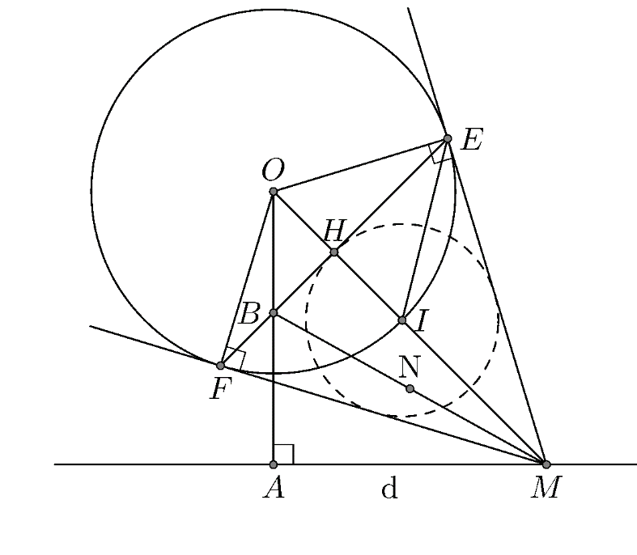

a). Vì  (tính chất hai tiếp tuyến cắt nhau),  nên ,  nằm trên đường trung trực của  suy ra .

b). Xét  vuông tại , đường cao , ta có:

 cm.

c). Gọi  là trung điểm của .

Tam giác  vuông tại  có  là trung tuyến nên:

 (1)

Tam giác  vuông tại  có  là trung tuyến nên:

 (2)

Từ (1) và (2) suy ra , do đó  điểm , , ,  cùng thuộc đường tròn tâm , bán kính .

d). Ta có:  là tia phân giác của góc . ( tính chất của hai tiếp tuyến cắt nhau)

Vì  là tâm đường tròn nội tiếp tam giác  nên  và .

Tam giác  vuông tại  nên

 (3)

Tam giác  vuông tại  nên

 (4)

Từ (3) và (4) suy ra  cân tại . Vậy  thuộc đường tròn .

1. [Đề thi Toán 9 Học kỳ 1 năm học 2017-2018, Hà Đông, Hà Nội]][9D5K1]

Cho các số thực ,  thỏa mãn . Tìm giá trị lớn nhất của biểu thức .

**Lời giải.**

a). Điều kiện ,.

b). Nhận thấy  thỏa mãn giả thiết .

c). Xét  khi đó:













Do  và , nên , mặt khác  nên  không xảy ra.

d). Với  thì .

Vì  nên . Do đó giá trị lớn nhất của  là  đạt được khi .

**BẢNG ĐÁP ÁN.**

|  |  |  |  |  |  |  |  |  |  |
| --- | --- | --- | --- | --- | --- | --- | --- | --- | --- |
|  |  |  |  |  |  |  |  |  |  |